Лабораторная работа №7

Расширенные настройки межсетевого экрана

Демидова Екатерина Алексеевна

Содержание

# 1 Цель работы

Получить навыки настройки межсетевого экрана в Linux в части переадресации портов и настройки Masquerading.

# 2 Задание

1. Настройте межсетевой экран виртуальной машины server для доступа к серверу по протоколу SSH не через 22-й порт, а через порт 2022.
2. Настройте Port Forwarding на виртуальной машине server.
3. Настройте маскарадинг на виртуальной машине server для организации доступа клиента к сети Интернет.
4. Напишите скрипт для Vagrant, фиксирующий действия по расширенной настройке межсетевого экрана. Соответствующим образом внести изменения в Vagrantfile

# 3 Выполнение лабораторной работы

## 3.1 Создание пользовательской службы firewalld

Загрузим нашу операционную систему и перейдем в рабочий каталог с проектом:

cd /var/tmp/eademidova/vagran

Затем запустим виртуальную машину server:

make server-up

На основе существующего файла описания службы ssh создадим файл с собственным описанием, просмотрим его содержимое(рис. ??):

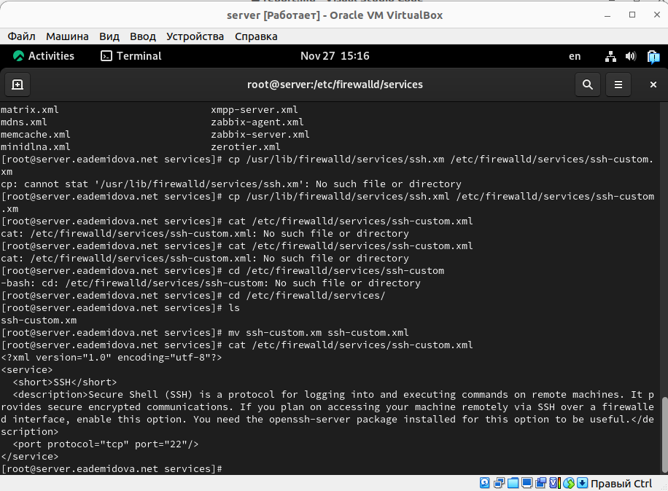

Содержание файла службы ssh

В первой строчке этого файла указана версия xml и используемая кодировка - utf8. Затем указаны тег service, а внутри его тег-потомок short,внутри которого указано SSH. Также внутри указан тег description, внутри которого написано описание протокола ssh, и указан протокол передачи порта tcp и н номер порта 22.

Откроем файл описания службы на редактирование и заменим порт 22 на новый порт (2022) и скорректируем описание службы(рис. ??):

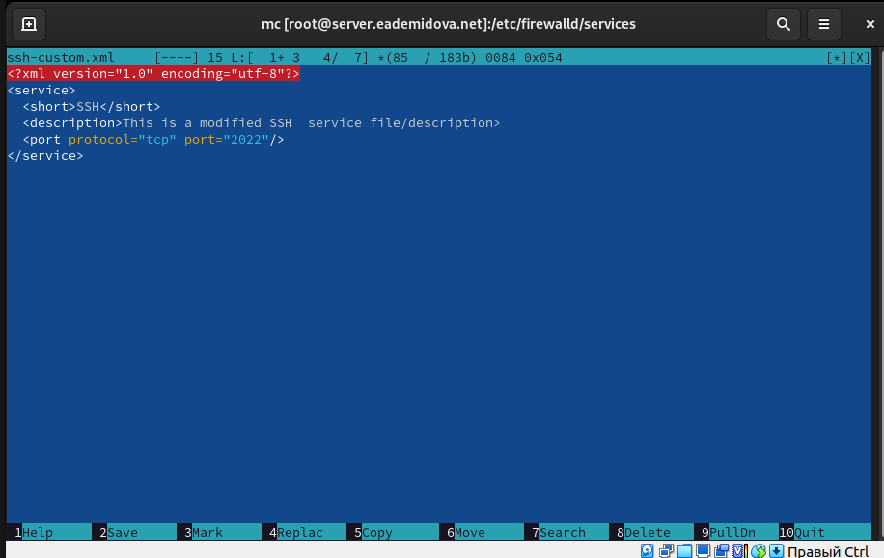

Редактирование файла службы SSh

Просмотрим список доступных FirewallD служб(??):

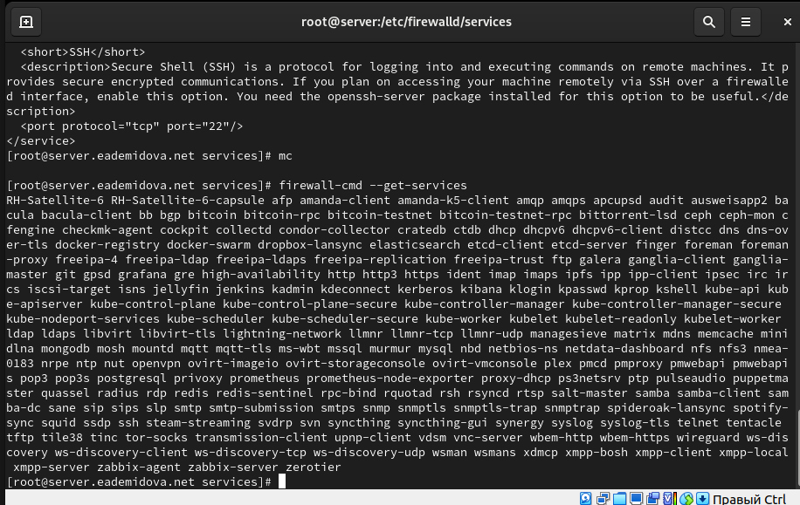

Список доступным FirewollD служб

В этом списке нет новой службы. Теперь перезагрузим правила межметевого экрана с сохранением информации о состоянии и вновь выведем на экран список служб, а также список активных служб. Новая служба отображается в списке доступных служб, но не активирована. Затем активируем новую службу в FirewallD и выведем на экран список активных служб(рис. ??):

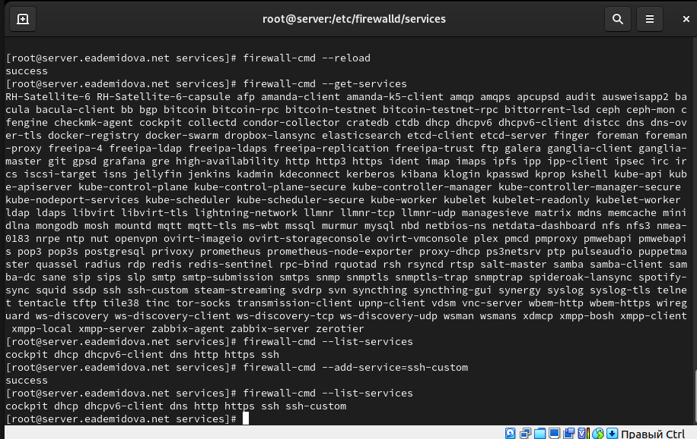

Добавление новой службы и её активация

## 3.2 Перенаправление портов

Организуем на сервере переадресацию с порта 2022 на порт 22 с помощью команды:

firewall-cmd --add-forward-port=port=2022:proto=tcp:toport=22

На клиенте попробуем получить доступ по SSH к серверу через порт 2022(рис. ??):

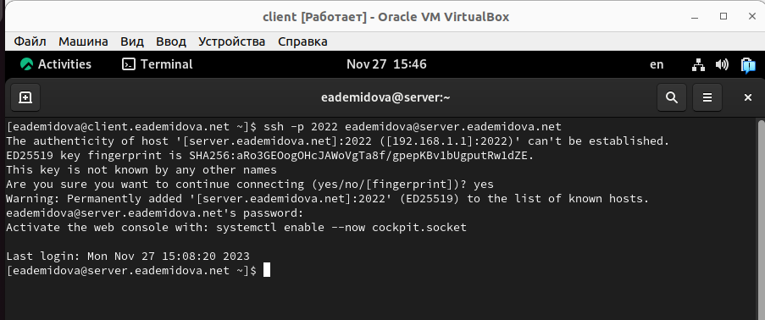

Получение клиентом удаленного доступа по SSH к серверу через порт 2022

## 3.3 Настройка Port Forwarding и Masquerading

На сервере посмотрим, активирована ли в ядре системы возможность перенаправления IPv4-пакетов, затем включим пренаправление IPv4-пакетов на сервере и включим маскарадинг на сервере(??):

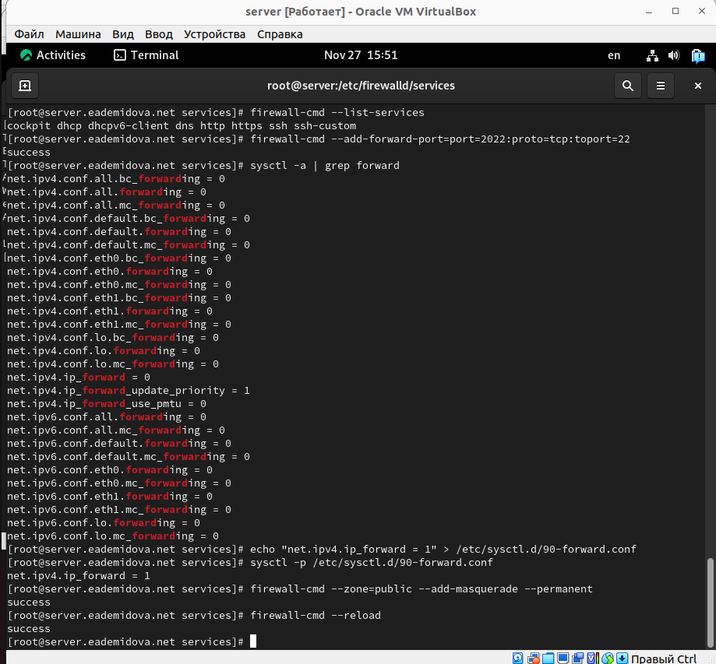

Настройка перенаправления IPv4-пакетов и включение маскарадинга

Теперь проверим доступность выхода в Интернет на клиенте.

## 3.4 Внесение изменений в настройки внутреннего окружения виртуальной машины

На виртуальной машине server перейдем в каталог для внесения изменений в настройки внутреннего окружения /vagrant/provision/server/, создадим в нём каталог firewall, в который поместим в соответствующие подкаталоги конфигурационные файлы FirewallD и создадим исполняемый файл firewall.sh(рис. ??)

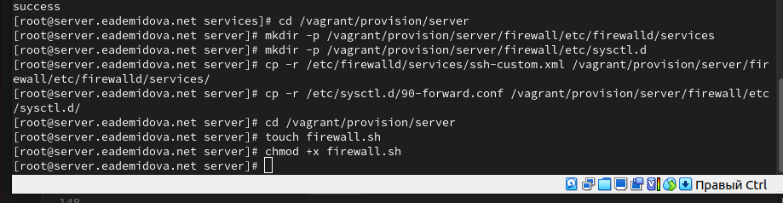

Создание окружения для внесения изменений в настройки окружающей среды

Открыв firewall.sh на редактирование, пропишем в нём следующий скрипт(??):

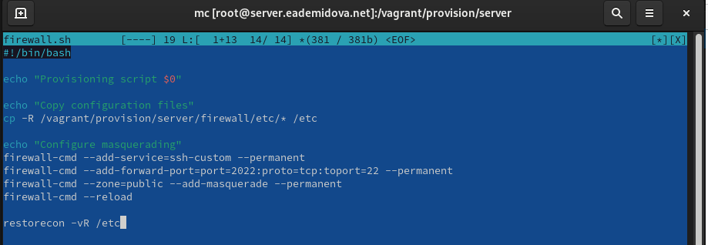

Содержание firewall.sh

Для отработки созданного скрипта во время загрузки виртуальной машины server в конфигурационном файле Vagrantfile добавим в разделе конфигурации для сервера(??):

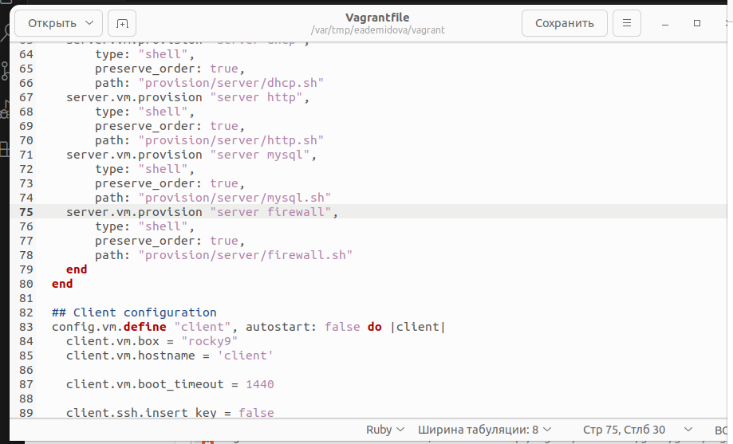

Изменение файла Vagrantfile

# 4 Контрольные вопросы

1. Где хранятся пользовательские файлы firewalld?

/usr/lib/firewalld/services/s

1. Какую строку надо включить в пользовательский файл службы, чтобы указать порт TCP 2022?

<port protocol="tcp" port="2022"/>

1. Какая команда позволяет вам перечислить все службы, доступные в настоящее время на вашем сервере?

firewall-cmd --get-services

1. В чем разница между трансляцией сетевых адресов (NAT) и маскарадингом (masquera- ding)?

При маскарадинге вместо адреса отправителя(как делается это в NAT) динамически подставляется адрес назначенного интерфейса (сетевой адрес + порт).

1. Какая команда разрешает входящий трафик на порт 4404 и перенаправляет его в службу ssh по IP-адресу 10.0.0.10?

sudo firewall-cmd --add-forward-port=port=4404:proto=tcp:toport=22:toaddr=10.0.0.10

1. Какая команда используется для включения маcкарадинга IP-пакетов для всех пакетов, выходящих в зону public?

firewall-cmd --zone=public --add-masquerade --permanent

# 5 Выводы

В результате выполнения данной работы были приобретены практические навыки настройки межсетевого экрана в Linux в части переадресации портов и настройки Masquerading.